別紙１
■式典行事 会場配置イメージ

大ホール（南海浪切ホール）
客席数 最大 合計1,558席（1階845席、2階426席、3階287席）
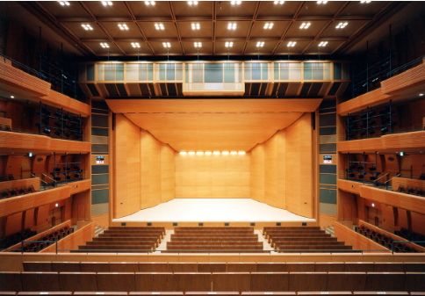
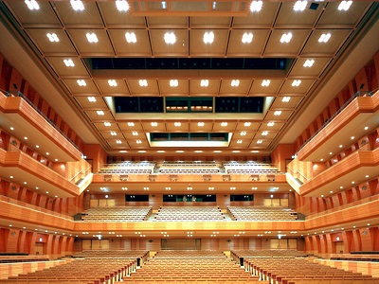

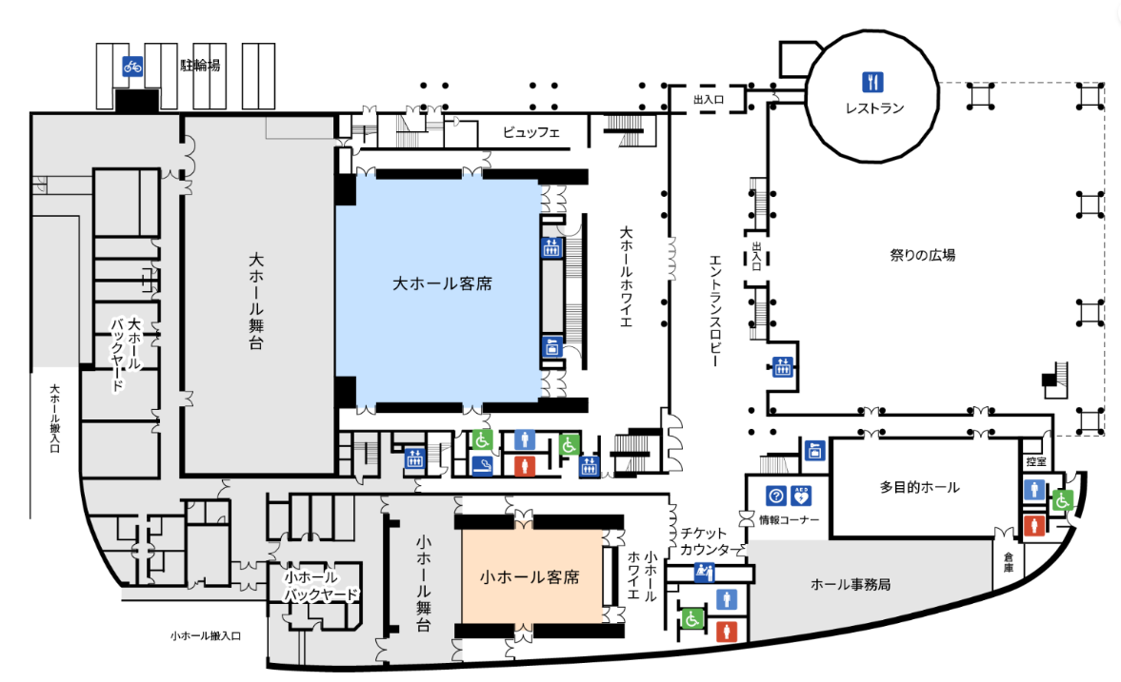
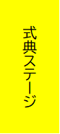
式典ステージ
招待者席・報道者席
１階

１年前プレイベントでは「祭りの広場」をメインとした配置となる
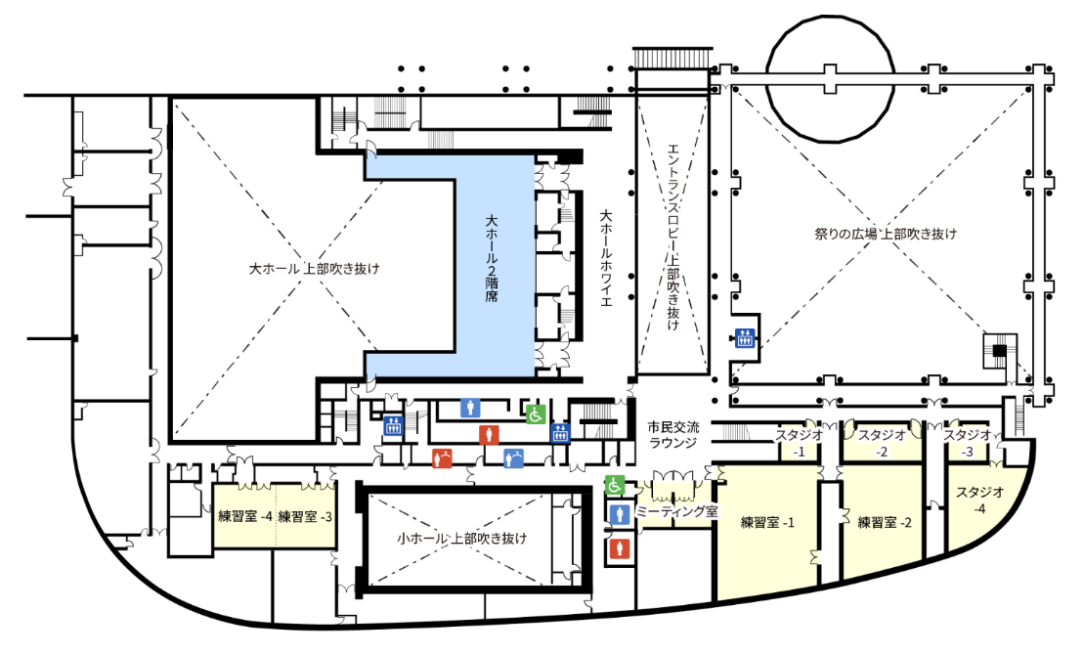
２階
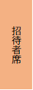
招待者席

■海上歓迎・放流行事 会場位置図

府営りんくう公園 シーサイドウォーク
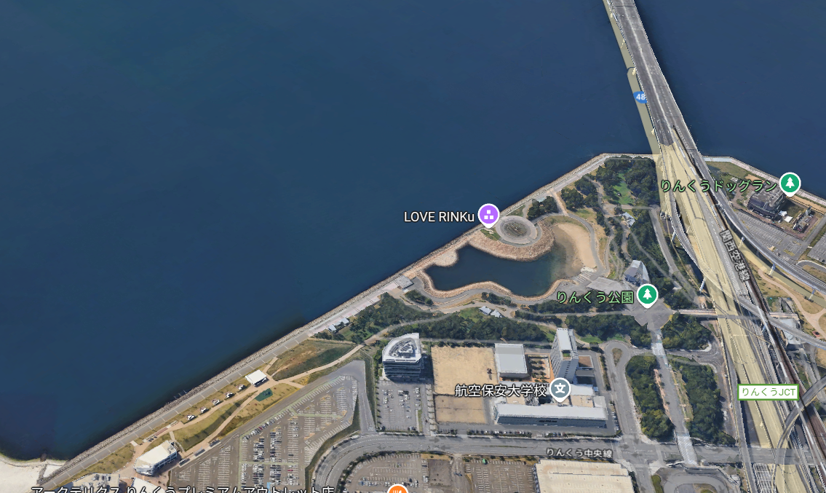
海上歓迎・放流行事会場の候補地
